Министерство образования Иркутской области

Отдел образования администрации МО «Братский район»

МКОУ «Александровская СОШ»

Творческий проект
«Подставка для цветов»

Выполнил: ученик 11 класса Лобосов Леонид

Руководитель проекта: учитель технологии Терен Д.Ю.

с. Александровка 2013 г.
Содержание

1. Актуальность проблемы.
2. Краткая историческая справка.
3. Определение целей и конкретной задачи (требования к изделию).
4. Анализ идей и выбор лучшего варианта.
5. Выбор материалов и оборудования.
6. Технологическая последовательность изготовления изделия.
7. Экономическое обоснование.
8. Оценка качества.
9. Литература.

Актуальность проблемы, постановка целей.
Дерево — прекрасный строительный и поделочный материал.
В современных условиях, когда древесину можно заменить другими материалами, спрос на нее остается все-таки большой, потому что любые заменители никогда не дают того тепла, цвета, красивой текстуры и рисунка, форм, запаха и многого другого, чем отличается естественный материал.
В качестве творческого проекта я выбрал изготовление подставки для цветов. В этом учебном году, заканчиваю школу. Позади останутся школьные годы, за которые приобрел ценные знания, умения и навыки. Я решил применить их в деле. Думаю – мое изделие будет оригинальным подарком для школы.

Из истории художественной обработки древесины.
Русское искусство художественной обработки древесины – явление уникальное, подарившее миру великолепные архитектурные памятники, затейливую резьбу, прекрасную бытовую утварь. Оно восходит к искусству древних славян, селившихся с первого тысячелетия н.э. по берегам Днепра, Волги, Дона, озера Ильмень. На стенах славянских святилищ изображались люди, птицы, звери, которые, по свидетельству летописи, казалось, «обладали» жизнью.
Древесина как строительный материал обладает ценными качествами хорошей теплоизоляцией, водонепроницаемостью, небольшой плотностью, естественным цветом и разнообразием рисунка текстуры, удобством обработки. Из древесины возводили жилые строения и хозяйственные постройки, укрепления и городские стены, мосты и храмы; делали лодки, струги, корабли, сани, телеги, кареты, орудия труда для сельского хозяйства и домашних работ, посуду. Народ, прекрасно зная ценные качества дерева, умело использовал в хозяйстве все его части. Так, берестой, которая не впитывает влагу, покрывали крышу; из полосок бересты шили чехлы для хранения плотницкого и столярного инструмента, чтобы предохранить его от ржавления, делали всевозможные туески идя хранения продуктов питания, на бересте писали знаменные новгородские грамоты. Из капо-корня (наплыва на корнях лиственных порол деревьев), обладающего твердостью, упругостью и редкой красотой природного рисунка текстуры, изготовляли тонкостенную посуду. Из хорошо гнущегося ивового прута плели большие и маленькие корзины, люльки.
Существовали различные способы художественной обработки древесины, но наиболее распространенный была резьба. Резьбой украшали архитектурные сооружения, мебель, различные поделки и предметы быта.
Русские мастера художественной обработки древесины обладали неисчерпаемой фантазией, отличным знанием материала, чувством прекрасного, что и позволяло им в каждой работе - от величественного храма до деревянной ложки - создавать подлинные произведения искусства.

Цель:
разработать и изготовить из древесины красивую полку для цветов на основе проектной методики изучаемой в школе.
Задачи:
- разработать экономичную, технологичную, прочную, красивую и надежную конструкцию декоративно-прикладного изделия из древесины;
- разработать технологический процесс изготовления подставки для цветов на основе изученных технологий обработки древесины с применением оборудования инструментов и приспособлений, имеющихся дома и в школьной мастерской;
- изготовить экологически чистое изделие согласно разработанной технической документации.
Требования к изделию:
- подставка должна быть универсальной, устанавливаться на полу, или крепиться к стенке;
- конструкция изделия не должна быть трудная в исполнении;
- подставка должна стоить дешевле, чем аналогичная в магазине.

Виды вариантов цветочницы и окончательный выбор конструкции
Посетив несколько сайтов, для подбора рисунков подставок для цветов, я отобрал несколько изделий.
1). Изделие из древесины и металла. Полки изготовлены на одном уровне. (Рис. 1).

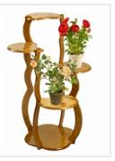
1 2 3
2). Изделие из древесины и металла. Подставка имеет четыре яруса для установки цветов. (Рис. 2)
3). Изделие из древесины. Конструкция состоит из много детальных частей, скрепленных с помощью шурупов. (Рис.3)

Конечный выбор варианта цветочницы
Каждая из представленных цветочниц мне очень понравилась. Моей идеей было изготовление подставки, похожей на ту, что представлена на рисунке 3. Задние стойки подставки я изменил. Благодаря этому, изделие может крепится к стенке и не будет мешать при мытье полов.

Выбор материалов и оборудования.
Для изготовления изделия выбрал доски из березы (стойки) и лиственницы (полки). Для выпиливания деталей подставки использовал электро- лобзик, края – обработал ручной фрезерной машинкой. Соединение выполнено с помощью шурупов.

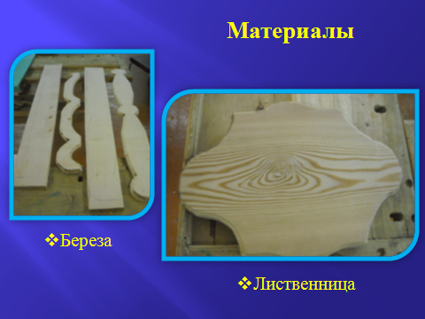

Технологическая последовательность изготовления изделия.
При разработке конструкции подставки учитывалось назначение будущего изделия, свойства материала, из которого оно будет сделано, а также требования к эстетичности изделия.
- Составление технологической карты.

№ п/п | Последовательность операций | Эскиз | Инструменты и приспособления
1 | Разметить по шаблону, выпилить и отфрезеровать стойки, поз. 1 | 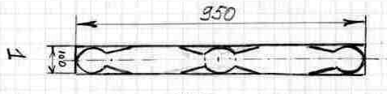 | Шаблон, карандаш, электро-лобзик, фрезерная машинка.
2 | Разметить по шаблону, выпилить и отфрезеровать стойку, поз. 2 | 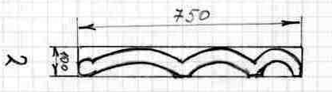 | Шаблон, карандаш, электро-лобзик, фрезерная машинка.
3 | Разметить по шаблону, выпилить и отфрезеровать стойку, поз. 3 | 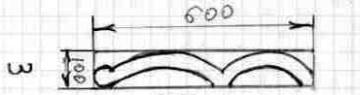 | Шаблон, карандаш, электро-лобзик, фрезерная машинка.
4 | Разметить по шаблону, выпилить и отфрезеровать полку, поз. 4 | 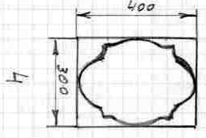 | Шаблон, карандаш, электро-лобзик, фрезерная машинка.
5 | Разметить по шаблону, выпилить и отфрезеровать полку, поз. 5 | 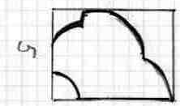 | Шаблон, карандаш, электро-лобзик, фрезерная машинка.
6 | Разметить по шаблону, выпилить и отфрезеровать полку, поз. 6 | 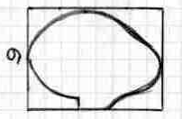 | Шаблон, карандаш, электро-лобзик, фрезерная машинка.
7 | Разметить по шаблону, выпилить и отфрезеровать полку, поз. 7 | 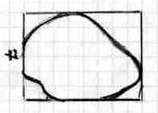 | Шаблон, карандаш, электро-лобзик, фрезерная машинка.
8 | Зачистить детали наждачной бумагой |  | Наждачная бумага
9 | Сборка |  | Детали, отвертка,шурупы.
10 | Покрыть лаком |  | Кисточка, лак.

- Изготовление шаблонов для деталей изделия.

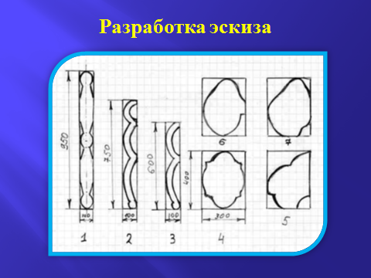

- Нанесена разметка по шаблонам на заготовки.

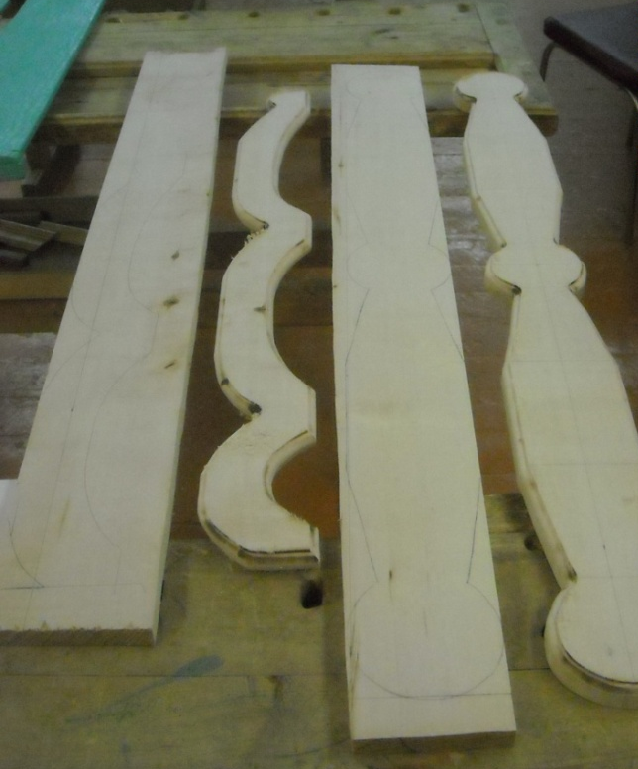

- Детали изделия выпилены электро-лобзиком.

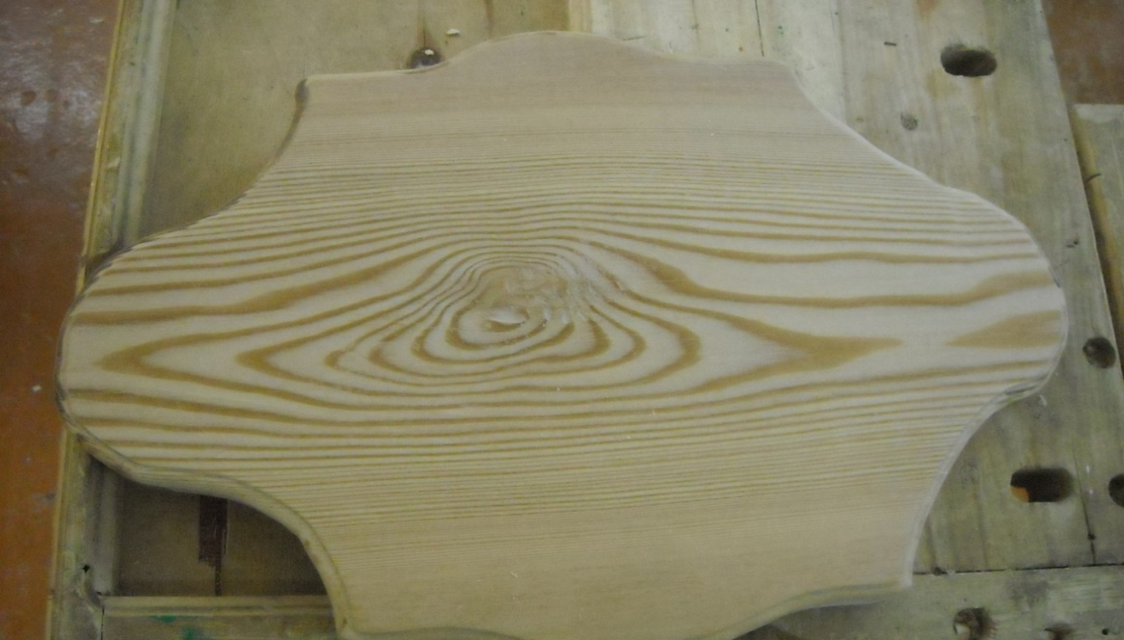

- Края обработаны ручной фрезерной машинкой.

- Детали зачищены наждачной бумагой.

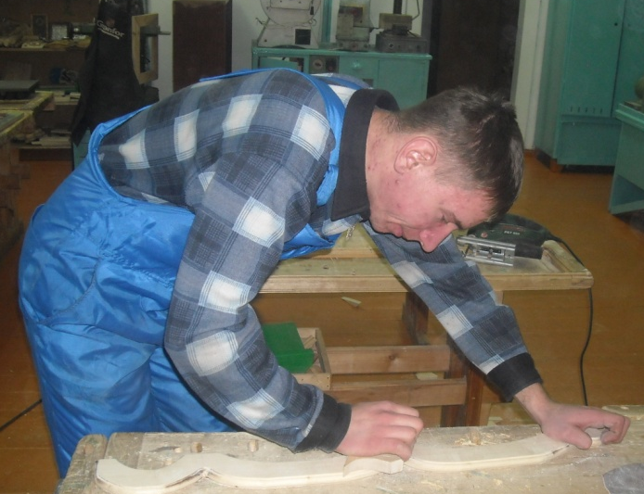

- Сборка изделия.

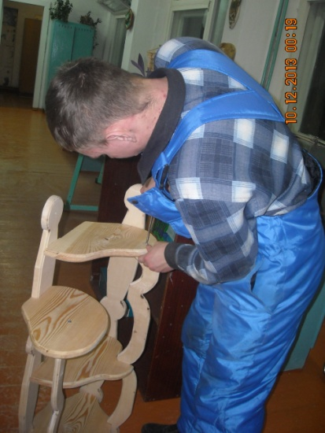

- Лакирование.

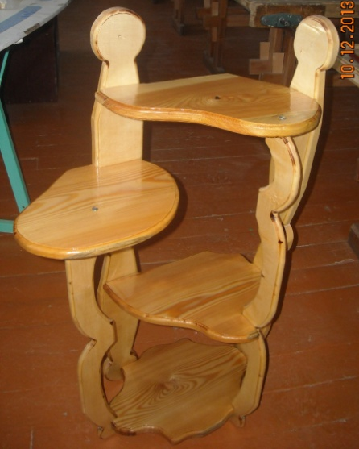

Экономическое обоснование.
Расчет материальных затрат показал, что изготовление подставки экономически оправданно. Они составляют около 131 руб. (табл. 1).
На выполнение проекта было затрачено около 20 часов.

Таблица 2
Наименование | Цена за 1 ед. | Расход | Стоимость, руб.
Древесина, м³ | 3700 | 0,010 | 37
Пилки для лобзика, шт. | 15 | 2 | 30
Лак, кг | 200 | 0,10 | 20
Шлифовальная шкурка, шт. | 20 | 1 | 20
Шуруп, шт. | 1,5 | 15 | 22,5
Затрата электроэнергии квт. ч. | 0,57 | ~ 2,5 | 1,5
 |  | Итого | 131

Оценка качества.
Готовое изделие отвечает следующим качествам: изделие изготовлено из экологически чистого материала – досок. Все детали выполнены аккуратно, в соответствии с технологией. Подставка представляет законченное изделие. Она эстетична и удобна. В результате расчетов стоимость, составила всего 131 руб., а в магазине подставки стоят в несколько раз дороже. Изделие отвечает всем заявленным ранее требованиям.

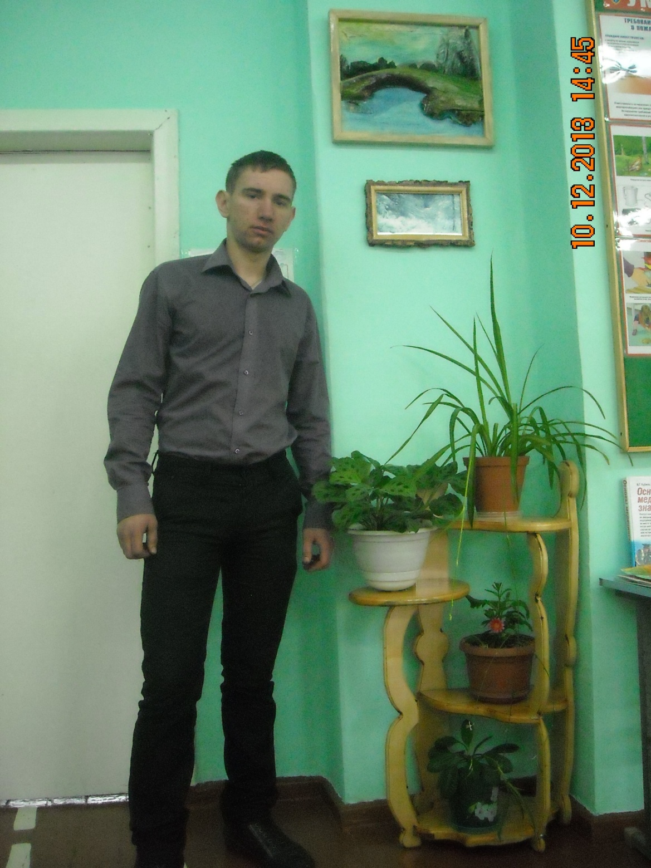
Использованная литература.

«Школа производство» | Научно-методический журнал | 3 номер, 2013
Мастеру на все руки. Книга 2 | Франк Нипель | «Мир», 1993
Домовая и художественная резьба по дереву | А. В. Кирюхин | «Спектр», 1996
Резьба по дереву. Мозаика | В. И. Рыженко | «АСТВ» , 1998
Сотвори радость | Э. П. Луканский | «Полымя» , 1997
Обработка дерева. Традиционная техника | Под ред.  Т. Никифоровой | ООО «Фирма «Издательство АСТ», 1998
Резьба по дереву | А. Н. Виноградов | ОДО «Хэлтон» , 2003
Справочник начинающего дизайнера | Д. В. Грожан | «Феникс», 2004
Интерьер квартиры своими руками | Под ред. М. М. Мирошниченко | «Донское слово», 1993
Прорезная резьба. Альбом орнаментов. Выпуск 1 | А. В. Манжулин, М. В. Сафронов | «Народное творчество», 2001

